BAC PRO. Maintenance de Véhicules Automobiles

LE PNEUMATIQUE (Suite)

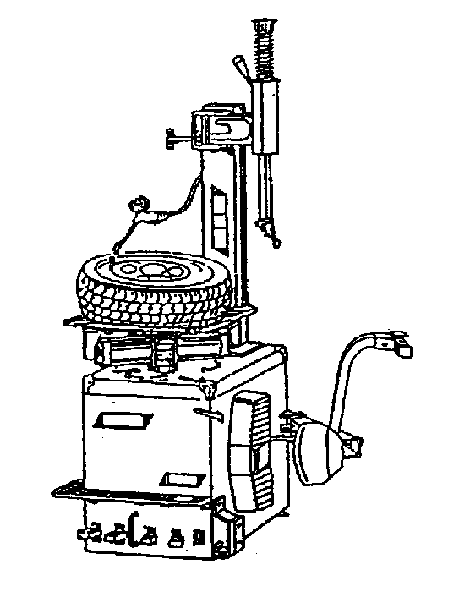

Objectif Pédagogique Opérationnel :

- Echanger mécaniquement une enveloppe

- Equilibrer un pneumatique

Nom de l’élève

Classe

TPM2401  Date de réalisation du TP | ..…./……/…...
Durée du TP | 4 heures
Date de mise à jour : 13/01/01 | Fichier : Le pneumatique D7 . doc

LE PNEUMATIQUE ( Suite) | TPM2401

Porte moyeu
(fixe)

Enveloppe
+
Pneumatique
Arbre de
transmission

Moyeu
Le pneu-
matique

Roue (jante + voile)
=
+
Disque de frein

Air sous pression
Organigramme

Référence B.O N°39 du 25 Octobre 1990
COMPETENCES TERMINALES ATTENDUES |  |  |  |  | Supports | Matériels et documents
S 1 | Localiser par ses frontières extérieures le système
S 2 | Citer les caractéristiques fonctionnelles principales du système |  |  |  |  | Manuel de
S 3 | Enoncer la raison d’être du système |  |  |  |  | technologie
S 4 | Identifier les éléments constitutifs et leur fonction
S 5.1 | Enoncer les phases de fonctionnement
S 5.2 | Représenter le système dans ses phases de fonctionnement
S 6.1 | Citer les réglages dont dépend le bon fonctionnement
S 6.2 | Citer l’influence de la variation des caractéristiques du milieu environnant sur le fonctionnement
S 7 | Enoncer la réglementation liée aux interventions
S 8 | Enoncer la relation entre variables d’entrée et de sortie
S 9 | Décoder le graphe fonctionnel d’un système
S 10 | Enoncer principe ou lois physiques du fonctionnement
S 11 | Identifier les solutions technologiques nouvelles
C 1 | COMMUNIQUER
C 1.1 | Utiliser le magasin de pièces de rechange self-service |  |  |  | 1 véhicule | Outillage
C 1.2 | Travailler en groupe sur les problèmes de qualité totale |  |  |  |  | classique
C 1.3 | Vendre un service |  |  |  |  | 1 cric
C 1.4 | Vendre un produit ou un équipement |  |  |  |  | 1 chandelle
C 1.5 | Acquérir, traiter , transmettre l’information |  |  |  |  | 1 démonte
C 2 | TRAITER - DECIDER |  |  |  |  | pneu
C 2.1 | Organiser son poste de travail |  |  |  |  | 1démonte
C 2.2 | Commander les pièces nécessaires à une intervention |  |  |  |  | obus
C 2.3 | Décider de demander une information complémentaire |  |  |  |  | Produit de
C 2.4 | Inventorier les anomalies possibles |  |  |  |  | lubrification
C 2.5 | Concevoir un processus de diagnostic |  |  |  |  | 1 manomètre
C 2.6 | Réaliser le diagnostic |  |  |  |  | 1 machine
C 3 | REALISER |  |  |  |  | démonte pneu
C 3.1 | Maintenir et remettre en état son poste de travail |  |  |  |  | 1 équilibreuse
C 3.2 | Réaliser les opérations d’entretien courant |  |  |  |  | de roue
C 3.3 | Régler des sous-ensembles |  |  |  |  | Masses
C 3.4 | Poser un équipement ou un accessoire |  |  |  |  | d'équilibrage
C 3.5 | Poser, déposer, démonter, remonter des sous-ensembles
C 3.6 | Fabriquer, modifier, adapter
C 4 | EVALUER
C 4.1 | Evaluer son travail
C4.2 | Evaluer l’état d’un sous-ensemble
 |  |  |  |  |  |  | D 7.1

TRAVAIL A EFFECTUER

Travail préliminaire :

Compléter le document D 7.3 de façon individuelle en vous aidant de votre manuel de technologie tome 2, chapitre 18 « Les pneumatiques », page 186 à 199.

En début de séance, appeler votre professeur pour corriger et remplir la grille d’évaluation préliminaire

Travail à l’atelier :

⇩ Préparer votre poste de travail

⇩ Procéder à la dépose du pneumatique sur le véhicule qui vous est confié et procéder
ensuite au remplacement de l’enveloppe avec la machine en vous aidant de la procédure
d’intervention D 7.7, D 7.8 et/ou de la notice d’utilisation.

⇩ Répondre aux questions du document D 7.5

⇩ Procéder à l’équilibrage de la roue en vous aidant de la procédure d’intervention D 7.9, D 7.10
et/ou de la notice d’utilisation.

⇩ Effectuer un compte rendu oral de votre intervention.

⇩ Remettre votre poste de travail en situation opérationnelle en fin de séance.

D 7.2

TRAVAIL PRELIMINAIRE

- Donner la désignation des indications suivantes relevées sur une enveloppe :

- 165 :……………………………………….…………………………………………

- 65 :……………………………………….…………………………………………..

- R :…………………………………………….………………………………………

- 13 :……………………………………….…………………………………………..

- 88 :……………………………………………………………………………………

- H :…………………………………………….………………………………………

- Tubeless :……………………………………………………………………………

- Indiquer la valeur en bars que l’on doit rajouter ou retrancher aux pneumatiques devant faire de

l’autoroute ou roulant chargés :………………………………………………………………………….

- Indiquer la valeur en bars que l’on doit rajouter ou retrancher à des pneumatiques neige par

rapport à des pneumatiques route :……………………………………………………………………..

- Indiquer la profondeur minimum de sculpture sur un pneumatique :………………………………...

- Donner la définition de l’aquaplaning :…………………………………………………………………..

……………………………………………………………………………………………………………….

……………………………………………………………………………………………………………….

……………………………………………………………………………………………………………….

……………………………………………………………………………………………………………….

- Indiquer ce qui favorise l’aquaplaning :

- ………………………………………………………………………

- ………………………………………………………………………

- ………………………………………………………………………

D 7.3

CONTROLE DU TRAVAIL PRELIMINAIRE

Savoirs Associés | Travail à effectuer | Doc à | Critères et indicateurs d’évaluation
Compétences | Travail à effectuer | remplir
S2 - Citer les | Donner la désignation  des indications de  l'enveloppe | Q 1  D 7.2 | Toutes les désignations  sont  justes et précises | sans  erreur | 1  erreur |  | + de 1  erreur
caractéristiques |  |  |  |  |  |  | + de 1  erreur
fonctionnelles |  |  |  |  |  |  | + de 1  erreur
principales du |  |  |  |  |  |  | + de 1  erreur
système |  |  |  |  |  |  | + de 1  erreur
S6.1 – Citer les  réglages dont  dépend le bon  fonctionnement | Indiquer la valeur pour | Q 2  D 7.2 | La valeur est  juste |  |  | sans  erreur | 1  erreur
 | des pneumatiques | Q 2  D 7.2 | La valeur est  juste |  |  | sans  erreur | 1  erreur
 | roulant chargés | Q 2  D 7.2 | La valeur est  juste |  |  | sans  erreur | 1  erreur
 | Indiquer la valeur pour  des pneumatiques neige | Q 3  D 7.2 | La valeur est  juste |  | sans  erreur | 1  erreur | + de 1  erreur
 | Indiquer la profondeur  minimum de sculpture | Q 4  D 7.2 | La valeur est  juste |  |  | sans  erreur | 1  erreur
S 6.2 - Citer  l'influence de la  variation des  caractéristiques  du milieu environnant  sur le fonctionnement | Donner la définition  de l’aquaplaning | Q 5  D 7.2 | La définition est  juste | sans  erreur | 1  erreur |  | + de 1  erreur
 | Indiquer les éléments  qui favorisent  l'aquaplaning | Q 6  D 7.2 | Tous les éléments  sont cités | sans  erreur | 1  erreur | 2  er-  reurs | + de 2  er-  reurs
C1.5 - Acquérir,  traiter, transmettre  l'information | Justifier les questions  posées à l’oral |  | Les réponses sont  adaptées | sans erreur | 1 impré-cision | 1 erreur | + de 1 erreur
 |  |  |  | A | B | C | D

Pour poursuivre le TP, l’élève doit avoir au moins B

D 7.4

TRAVAIL A L’ATELIER

✶ Prendre connaissance de l’utilisation de la machine pour déposer les enveloppes ( document D 7.7
ou notice constructeur).

✴ Remplacer ensuite l’enveloppe d’un pneumatique qui vous est désigné par votre professeur avec
cette même machine en suivant la procédure d’intervention D 7.8

→ Enumérer ci après les contrôles préliminaires à effectuer avant d’équilibrer une roue :

- …………………………………………………………………………………………..

- …………………………………………………………………………………………..

- …………………………………………………………………………………………..

- …………………………………………………………………………………………..

- …………………………………………………………………………………………..

- …………………………………………………………………………………………..

- …………………………………………………………………………………………..

- …………………………………………………………………………………………..

Appeler votre professeur pour lui énumérer les contrôles préliminaires avant d’équilibrer une roue.

✵ Prendre connaissance de l’utilisation d’une équilibreuse de roue (document D 7.9 ou notice
constructeur).

 Equilibrer le pneumatique en suivant la procédure d’intervention D 7.10 puis appeler votre
professeur pour lui montrer le résultat de votre travail.

 Remonter la roue sur le véhicule, ranger et nettoyer le poste de travail.

 Indiquer ce que provoque un mauvais équilibrage de roue sur un véhicule :

……………………………………………………………………………………………………………….

……………………………………………………………………………………………………………….

……………………………………………………………………………………………………………….

……………………………………………………………………………………………………………….

D 7.5

GRILLE D’EVALUATION FORMATIVE

LE PNEUMATIQUE

Compétences | Travail à effectuer | Doc à | Critères et indicateurs d’évaluation
Compétences | Travail à effectuer | remplir
C3.5 - Poser,  déposer, des  sous-ensembles | Remplacer  l'enveloppe |  | Le remplacement de  l'enveloppe est effectué  correctement et  en autonomie |  |  | 2  er-  reurs | + de 2  er-  reurs
 |  |  |  | sans | 1 | 2  er-  reurs | + de 2  er-  reurs
 |  |  |  | erreur | erreur | 2  er-  reurs | + de 2  er-  reurs
C3.5 - Poser,  déposer, des  sous-ensembles | Remplacer  l'enveloppe |  | L’enveloppe n’est pas  détériorée | sans  erreur |  |  | 1  erreur
C3.3 - Régler  des  sous ensembles | Enumérer les contrôles  préliminaires à effectuer  avant l’équilibrage | Q 3 D 7.4 | Tous les contrôles  préliminaires  sont énumérés |  | sans  erreur | 1  erreur | + de 1  erreur
C3.3 - Régler  des  sous ensembles | Equilibrer le  pneumatique |  | L’équilibrage  est parfait |  | sans  erreur | 1  erreur | + de 1  erreur
C3.1 - Maintenir  et remettre en état  son poste de travail | Remettre le poste de  travail en situation  opérationnelle |  | Le poste de travail est  remis en situation d’être  parfaitement opérationnel |  |  | sans  erreur | 1  erreur
C1.5 - Acquérir,  traiter, transmettre  l'information | Effectuer un compte  rendu oral de  l'intervention |  | Le compte rendu oral  est clair et précis |  | sans  erreur | 1  impré-  cision | 1  erreur
 |  |  |  | A | B | C | D

D 7.6

PROCEDURE D’INTERVENTION
en vue de la dépose / repose de l’enveloppe d’un pneumatique

Présentation d’une machine :

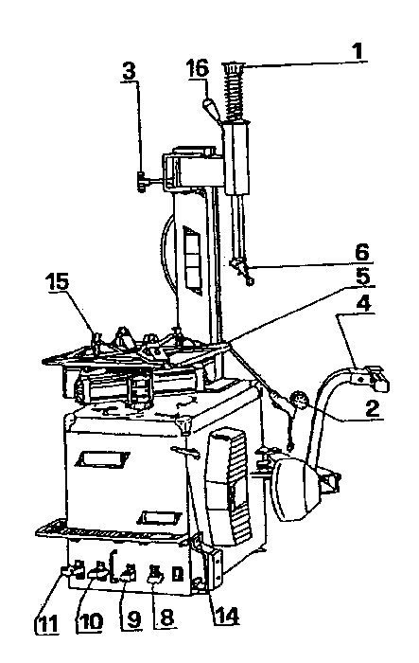

1 | Porte outil
2 | Manomètre
3 | Pommeau de réglage bras porte outil
4 | Poussoir de commande décolle pneu
5 | Plateau de centrage
6 | Outil monte et démonte pneu
8-9 | Pédale ouverture et serrage griffes
10-11 | Pédale rotation plateau
14 | Levier démonte pneus
15 | Griffe
16 | Levier de blocage porte outil

Nota : Certaines machines ne possède que 3 pédales de commande :

- une pour la rotation du plateau
- une pour le fonctionnement des griffes
- une pour le décollage de l’enveloppe

D 7.7

PROCEDURE D’INTERVENTION
en vue de la dépose / repose de l’enveloppe d’un pneumatique

Phases | Opérations | Outillage | schémas
100  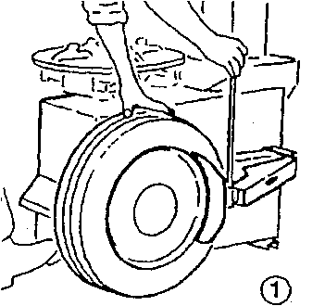  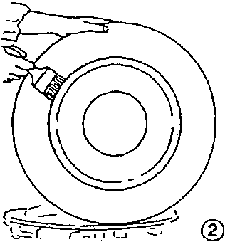  101  102  200  201  202 | Mise en sécurité et préparation du pneumatique  Retirer les masses d’équilibrage  Retirer l’obus à l’intérieur de la valve  Décollage de l’enveloppe  Placer la roue entre la butée et la bêche (vue )  Positionner la bêche afin qu’elle repose sur le pneu à  environ 1 cm de la jante (la bêche à un mouvement  de rotation qui permet de la placer correctement)  Nota : ne pas décoller face à la valve | Pinces  Démonte obus  Machine
203  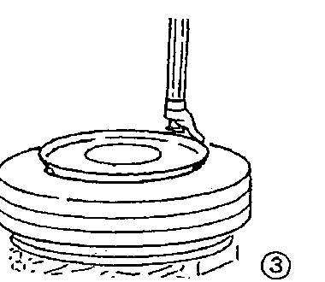  204  205  300  301  302  302 bis | Appuyer sur la commande de la bêche  Répéter l’opération en plusieurs points en exerçant de  petites pressions pour éviter d’endommager le talon  Retourner la roue et effectuer les mêmes opérations  Démontage de l’enveloppe  Lubrifier les talons de l’enveloppe ( vue )  Pour saisir la jante par l’extérieur :  Ouvrir les griffes grâce à la pédale (8), positionner la roue sur le plateau (5) et serrer la jante grâce à la pédale (9)  Pour saisir la jante par l’intérieur :  Positionner la roue sur le plateau (5) et ouvrir les griffes  grâce à la pédale (8) | Lubrifiant
305  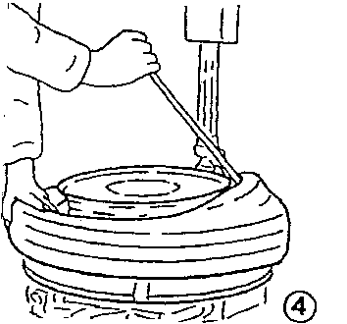  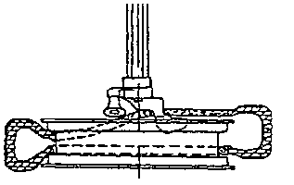  306  307  308  309  310 | Déverrouiller le levier (16) et dévisser le pommeau (3)  Abaisser le porte outil (1) jusqu'à ce que la face intérieure  de l’outil (6) vienne en contact contre le bord la jante (vue )  Verrouiller le levier (16) qui tout en maintenant le réglage,  dégagera l’outil, évitant ainsi le frottement sur la jante  Visser le pommeau (3) jusqu'à venir en butée sur le bras  porte outil sans modifier le réglage précédent  Positionner la valve environ 10 cm avant le porte outil dans  le sens horaire  Soulever le talon du pneu au dessus du bec (6) en utilisant | Levier démonte
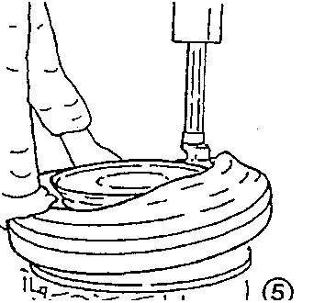  311  312  400 | le levier démonte pneu et en même temps s’assurer que le talon demeure au dessous du rouleau de l’outil (6) (vue )  ( Pour faciliter la montée du talon, pousser l’enveloppe vers  le bas de la jante du côté opposé à l’outil)  Faire tourner le plateau dans le sens horaire (vue )  Répéter l’opération sur le deuxième talon  Montage de l’enveloppe | pneu
401  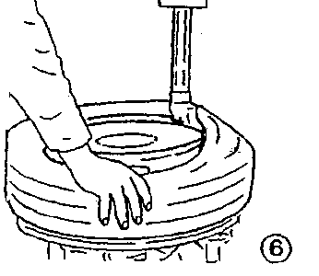  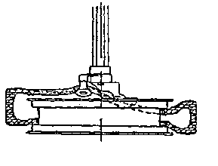  402  403  404  405  406  407  408  409  410  411  412 | Nettoyer la jante et remplacer la valve ( si pneu neuf)  Repérer le sens de montage l’enveloppe (DOT à l’extérieur  ou sens de roulage  flèche)  Lubrifier les talons de l’enveloppe  Placer l’enveloppe sur la jante et mettre en place le porte  outil comme lors du démontage de l’enveloppe  Placer la valve 10 cm avant l’outil dans le sens horaire  Placer le talon sous le bec de l’outil et au dessus du rouleau puis manuellement engager l’enveloppe sur la jante dans le sens horaire jusqu'à obtenir une résistance (vue )  Actionner ensuite le plateau dans le sens horaire pour  mettre en place le premier talon de l’enveloppe  Répéter la même opération pour le deuxième talon en  engageant bien le talon dans le creux de jante sinon  DESTRUCTION DE L’ENVELOPPE  Libérer la jante du plateau  Gonfler le pneu à la pression de 3,5 bars  Laisser chuter la pression et mettre l’obus  Gonfler le pneu à la pression constructeur | Pince coupante  Monte valve  Brosse  métallique  Manomètre  Démonte obus

D 7.8

PROCEDURE D’INTERVENTION
en vue de l’équilibrage d’un pneumatique

Présentation d’une équilibreuse de roue :

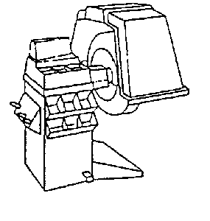
CLAVIER
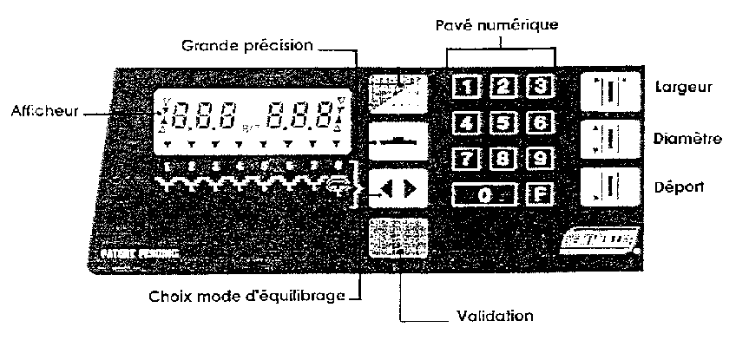

AFFICHEUR
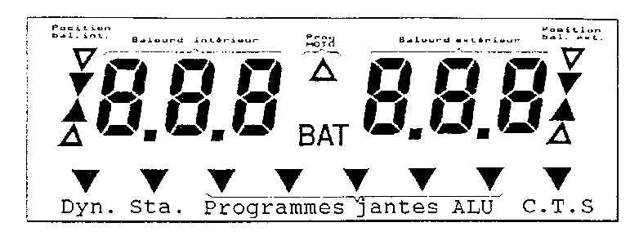

Contrôles et opérations à réaliser avant équilibrage :

- vérifier que la jante ne présente pas de déformation, que les trous de fixation ne sont pas
ovalisés
- vérifier que l’enveloppe est saine et ne présente aucun dommage sur les flancs et la bande
de roulement
- nettoyer la jante et enlever les gravillons sur la bande de roulement
- retirer toutes les masses d’équilibrage (opération déjà effectué si remplacement de l’enveloppe)
- vérifier que le sens de montage et de roulage de l’enveloppe sont bien respectés
- s’assurer du centrage de l’enveloppe sur la jante, à savoir une mise en place correcte des
bourrelets de l’enveloppe (lubrification de l’enveloppe, sur-gonflage à 3,5 bars)
- respecter la pression constructeur

Mode opératoire :

L’équilibrage d’une roue se compose de 6 phases simples :

⇩ choix du type de montage ( à manetons ou à cônes )
⇩ choix du mode d’équilibrage ( dynamique, statique, programmes jantes ALU )
⇩ entrée des dimensions de la roue
⇩ mesure : détermination du balourd
⇩ pose des masses d’équilibrage
⇩ vérification de l’équilibrage

D 7.9

PROCEDURE D’INTERVENTION
en vue de l’équilibrage d’un pneumatique

Phases | Opérations | Outillage | Schémas
100 | Préparation de l’équilibrage
101 | Effectuer les contrôles préliminaires
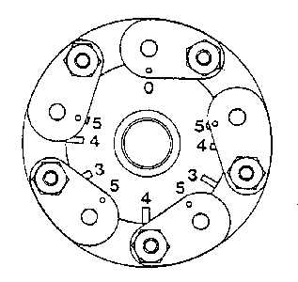

200 | Choix du type de montage
 | Plateau universel avec manetons | Outillage
201 | Positionner un maneton dans le trou 0 du plateau et l’ergot | classique
 | du maneton dans l’encoche zéro du disque à encoches
202 | Monter ensuite le nombre de manetons suivant le nombre de
 | trous de fixation (3,4 ou 5) de la roue à équilibrer en les
 | positionnant le numérotage du plateau ,  ou 
203 | Relever l’entraxe des trous de la roue avec le calibre en | Calibre
 | faisant pénétrer les embouts coniques dans 2 trous successifs | d'entraxes
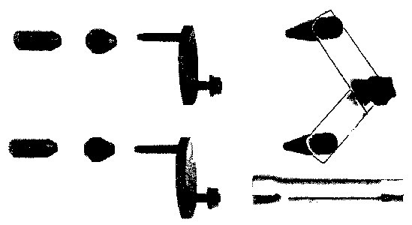 | de la roue et serrer le bouton moleté mobile
204 | Engager les 2 plots du calibre sur les goujons de deux
 | manetons successifs puis serrer à la main les écrous de
 | fixation des manetons
205 | Monter la roue sur le plateau et serrer les écrous bicônes
 | progressivement pour obtenir un bon centrage
206 | Bloquer les écrous de fixation des manetons
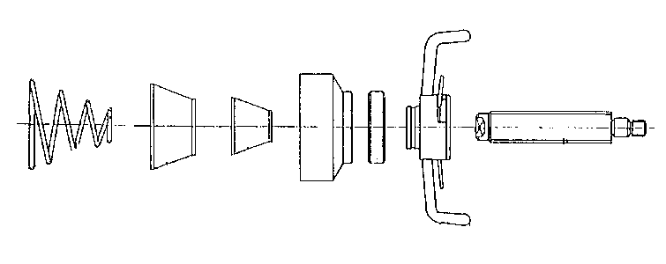 | A cônes
201 bis | Visser la vis de broche sur l’axe du plateau universel
202 bis | Positionner le ressort et le cône (petit ou grand diamètre en
 | fonction de la jante) contre le plateau
203 bis | Monter la roue sur le cône
204 bis | Serrer la roue grâce à l’écrou de serrage rapide
300  1 : dynamique  2 : statique  3,4,5,6 et 7 : jante ALU  C.T.S : spécifique pour les pneus CTS | Choix du mode d’équilibrage
301 | Choisir le mode d’équilibrage en positionnant le curseur sur
 | le programme désiré
400 | Paramétrage des dimensions de la jante
401 | Largeur : appuyer sur la touche « largeur » et introduire la | Compas
 | valeur relevée à l’aide du compas
402  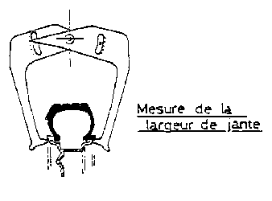 | Diamètre : appuyer sur la touche « diamètre » et introduire la
 | valeur relevée sur l’enveloppe
403 | Déport : appuyer sur la touche « déport » et introduire la
 | valeur relevée sur la pige de déport
500 | Mesure du balourd
501 | Abaisser le carter de protection et attendre que la machine
 | donne le résultat
502  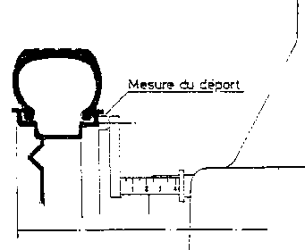 | Lire le résultat de la mesure sur l’afficheur. La valeur lue à
gauche donne le balourd intérieur et à droite celui de
l’extérieur
600 | Suppression du balourd
601 | Balourd intérieur : faire tourner la roue pour que les 2
 | extrémités des flèches, situées à gauche sur l’afficheur, soient
 | en position opposées. Bloquer la roue et poser la masse à | Pince pose et
 | l'intérieur de la jante à midi | dépose masses
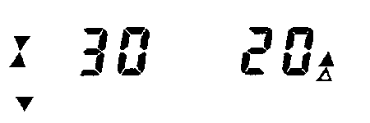 | Nota : prendre les masses adaptées au rebord de jante sinon
 | celles ci risquent de tomber en roulage et cela va provoquer
 | des vibrations dans le volant
602 | Balourd extérieur : procéder de la même manière que précé-
 | demment avec les flèches situées à droite de l’afficheur
700 | Vérification de l’équilibrage
701 | Après avoir mis en place les masses d’équilibrage, procéder
 | à un nouveau lancement de la roue pour vérifier l’équilibrage.
 | L’afficheur doit indiquer 0 0

D 7.10

Manuel de technologie HUBERT MEMETEAU tome 2

Chapitre 18 « Les pneumatiques », page 186 à 195

